**Actividad desempeño 1:**

1. Para la fiesta de cumpleaños de Valeria se preparó una torta y se partió en 10 porciones iguales.

Valeria se comió de su torta de cumpleaños.

¿En cuál de las siguientes gráficas se representan las porciones de torta que se comió Valeria?**Justifica tu respuesta**

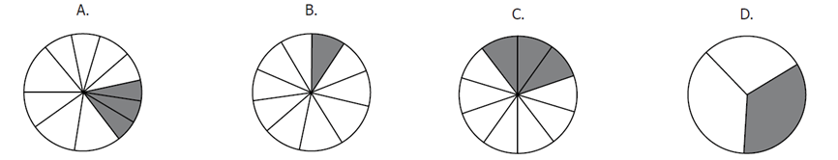[1]

1. Las  partes de la superficie del planeta Tierra están cubiertas por agua. ¿En cuál de las siguientes gráficas se representa la superficie del planeta Tierra cubierta por agua?**Justifica tu elección**

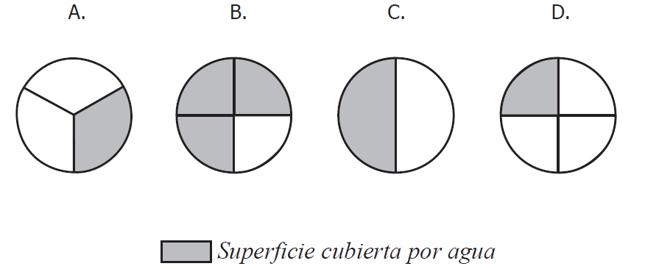[2]

1. Al ubicar en una **recta numérica** el punto que representa la fracción , ¿Cuál de las siguientes gráficas representa dicha fracción?. Elige la gráfica que represente la respuesta correcta y **justifica tu elección**.

|  |  |
| --- | --- |
|  | |
|  |  |
|  |  |
|  |  |
|  |  |

1. Represente las siguientes situaciones empleando una fracción:
2. Si un curso está compuesto por 23 hombres y 15 mujeres, entonces ¿cuál es la fracción que representa el número de hombres del curso?
3. Un matrimonio decide pasar su luna de miel en Cartagena, durante 4 días. ¿Cuál es la fracción de semana que duró su luna de miel?
4. ¿Qué fracción del día ha transcurrido cuando son las siete de la noche?
5. Halla la suma de los números decimales de todas las filas y de todas las columnas, ¿hay algo en común entre ellas? ¿qué es?**Explica**

|  |  |  |  |  |
| --- | --- | --- | --- | --- |
| 2.0 | 0.15 | 2.6 | = |  |
| 1.0 | 2.0 | 1.75 | = |  |
| 1.75 | 2.6 | 0.4 | = |  |
| = | = | = |
|  |  |  |

1. Ingresa a la página Web:<http://www.gobiernodecanarias.org/educacion/9/Usr/eltanque/todo_mate/openumdec/resta_dec/resta_dec.html>

Observa los ejemplos realizados sobre la sustracción de números decimales y realiza los ejercicios propuestos y comparte tu experiencia y los resultados de las operaciones realizadas capturando la pantalla.

1. Indica si las siguientes proposiciones son verdaderas o falsas y **justifica tu respuesta**
2. En la adición de números decimales, la suma tiene tantas cifras decimales como todos los sumandos juntos
3. No es posible la sustracción de dos números decimales si el sustraendo tiene más cifras decimales que el minuendo
4. Todo número natural se puede escribir como un número decimal en el que todas sus cifras son cero
5. La razón entre las edades de César y Carlos es de 2 a 4. ¿Qué edad puede tener cada uno? **Justifica tu respuesta**
6. Verifica y **explica** si las siguientes igualdades son proporciones:
   * + 1.  b.  c.  d. 
7. Por cada 5 gallinas hay 3 patos. Si cuento 18 patos ¿Cuántas gallinas hay?

1. Tomado de: Cuadernillo 01, Pruebas saber 2009. Grado 5°. Pág. 16
2. Tomado de: Cuadernillo 01, Pruebas saber 2009. Grado 5°. Pág. 16